**ظاهرة تسرب تلاميذ المدارس الابتدائية وأثارها على عمالة الأطفال في مدينة أبي الخصيب\***

**"دراسة في الجغرافية الاجتماعية "**

مدرس مساعد الأستاذ الدكتور

محمد خضير السلمان باسم عبد العزيز العثمان

**المستخلص :**

تعد ظاهرة عمالة الأطفال من الظواهر السلبية في المجتمع ، إذ تحولت من ظاهرة على نطاق نسبي الى مشكلة واسعة جداً تتضمن المخاطر المصاحبة لها . وقد أتى هذا الاهتمام الى النشاطات التي تقع خارج نطاق قوانين العمل وشروطه الاجتماعية ، كما إنها في الوقت عينه تتعارض مع التزامات وشروط ضرورية ومهمة ، تعليمية وصحية ونفسية واجتماعية تقع في اغلب الأحيان خارج الضوابط الاجتماعية الرسمية وغير الرسمية .

**\*- بحث مستل من اطروحة الدكتوراه الموسومة " التحليل الجغرافي لظاهرة التسرب من المدارس الابتدائية في مدينة أبي الخصيب للعام الدراسي 2017 – 2018 " .**

**The Phenomenon of dropping out of elementary schools in Abu – Khasib city and its impact on Child Labor**

**" Study in Social Geography "**

**Professor Dr : Assistant Teacher :**

**Basim Abdul Aziz AL-Othman Mohammed Khudaer Salman**

**Abstract** :

The phenomenon of child labor is a negative phenomenon in society, from a phenomenon on a relative scale to a very wide problem that includes the risks associated with it. This attention has come to activities that fall outside the scope and social conditions of labor laws and at the same time are contrary to important and important educational, health, psychological and social obligations and conditions that are often outside formal and informal social controls.

**\*Research from the thesis of the Doctoral thesis" Geographical analysis of the phenomenon of dropping out of primary Schools in the city of Abu al-Khasib for the Academic year 2017 – 2018 " .**

**المقدمة :**

يعد تسرب التلاميذ من الظواهر السلبية التي أهتم بها الجغرافيون , وهي أحد مظاهر الهدر الديموغرافي التي تعاني منها دول العالم النامي بصفة عامة والدول العربية بصفة خاصة ومنها العراق , لما لهذه الظاهرة من أثار سلبية تؤثر في تقدم المجتمع وتطوره وتنميته , فتقدم الدول وشعوبها لا يعتمد على الموارد الطبيعية فقط , بل يتعداه إلى تنمية الموارد البشرية أيضاً , ويشكل التعليم احد اهدافها وركائزها . وتعد ظاهرة عمالة الأطفال إحدى الظواهر السلبية لنتائج تسرب التلاميذ , والجدير بالملاحظة فان تزايد لجوء الأطفال إلى ترك التعليم وممارسة العمل في سن صغير يبدا من السابعة فما دون لإعالة أسرتهم ، وهذه الظاهرة منتشرة في العديد من الدول منذ زمن بعيد إلا أنها بدأت تزداد في العراق خلال العقود الأخيرة من القرن العشرين والقرن الحالي ( الحادي والعشرين ) , ومنها المجتمع البصري ووحداته الإدارية في ظل الظروف السياسية والاقتصادية و الاجتماعية وتأثيرها في تفاقم الظاهرتين معاً أي التسرب وما ينجم عنها من عمالة الأطفال .

**مشكلة البحث :**

إن ممارسة الأطفال لبعض الأعمال بهدف المساعدة في داخل الأسرة يزيد بشكل حاد من احتمالات الانقطاع عن المدرسة والتسرب منها .

**هدف البحث :**

في ظل ما يستدل من إن ظاهرة عمالة الأطفال في مدينة أبي الخصيب هي إحدى نتائج التسرب من المدرسة وما يشكله ذلك من هدر في الموارد البشرية الذي يعد التعليم احد أركان تنميتها , لذلك فإن البحث يهدف إلى التعرف على ظاهرة التسرب وتأثيرها في تنامي ظاهرة عمالة الأطفال , فضلاً عن التعرف على بعض المفاهيم و الأطر النظرية و التطبيقية لهذا الموضوع , وهكذا يهدف البحث إلى الإجابة عن بعض التساؤلات الأتية :

1 – ما أسباب تنامي هاتين الظاهرتين , وأيهما يكون أكثر ارتباطاً بالأخر ؟

2 – هل أن قرار الانقطاع عن المدرسة يتخذه الطفل وحده , أم في بمشاركة ولي أمره ؟

3 – هل للمتغيرات السياسية والاقتصادية والاجتماعية تأثير في تفاقم الظاهرتين ؟

**فرضية البحث :**

افترضت الدراسة الأتي :

1 – يتباين حجم عمالة الاطفال ما بين محلات مدينة ابي الخصيب .

2 – وجود علاقة بين مستوى الدخل وحجم الأسرة من جهة ومهنة الأبوين وعدم الاستقرار الاسري من جهة ثانية .

**الحدود المكانية والزمانية للدارسة** :

تتمثل الحدود المكانية لمنطقة الدراسة بمدينة أبي الخصيب ، التي تقع ضمن الحيز المكاني ما بين دائرتي عرض ( ﹶ24- 30 , 2َ7- 30 ) شمالاً ، وبين قوسي طول (َ81 – 48 , 53 – 47 ) شرقا، ويحدها من الشمال شط العرب ، ومن الجنوب منطقة السباخ , اما من الشرق فتحدها منطقة الفياضي , ومن الغرب طريق سيد حامد الخريطة (1) ، تبلغ مساحتها (491429) هكتار . ، أي بنسبة (4.9%) من إجمالي مساحة قضاء أبي الخصيب البالغة (100000) هكتار**( 1 )** ، ومقسمة إلى (36) محلة سكنية ، الخريطة رقم ( 2 ) . اما الحدود الزمانية للدراسة فتقع ضمن العام الدراسي 2017 – 2018 .

**أولاً : المفاهيم الأساسية :**

**1 - مفهوم التسرب :**

يختلف مفهوم التسرب الدراسي من نظام تعليمي إلى آخر وفقاً للشروط والأساسيات التعليمية الخاصة بكل بلد ، فقد يعنى مفهوم التسرب الدراسي في بلد ما ترك التلميذ للمدرسة قبل بدء المرحلة التي يدرس فيها ، وهناك بعض الأنظمة التعلمية لا تعد التلميذ الذي ترك الدراسة بعد إكمال المرحلة التي يدرس فيها متسرباً في حين أن أنظمة أخرى تعده متسرباً دراسياً لأنه لم ينه المراحل التعلمية الإلزامية بعد **( 2 )** . وعرفت منظمة اليونيسكو المتسرب بأنه التلميذ الذي يترك المدرسة قبل السنة الأخيرة من المرحلة الدراسية التي سجل فيها **( 3 )** . أما المنظمة العربية للتربية والثقافة والعلوم فعرفت التسرب بأنه صورة من صور الفقر التربوي في المجال التعليمي , وترك التلميذ الدارسة في إحدى مراحلها المختلفة **( 4 )** . وبمعنى شامل , هو كل تلميذ يترك المدرسة لأي سبب من الأسباب قبل

الخريطة ( 1 )

موقع منطقة الدراسة من قضاء أبي الخصيب

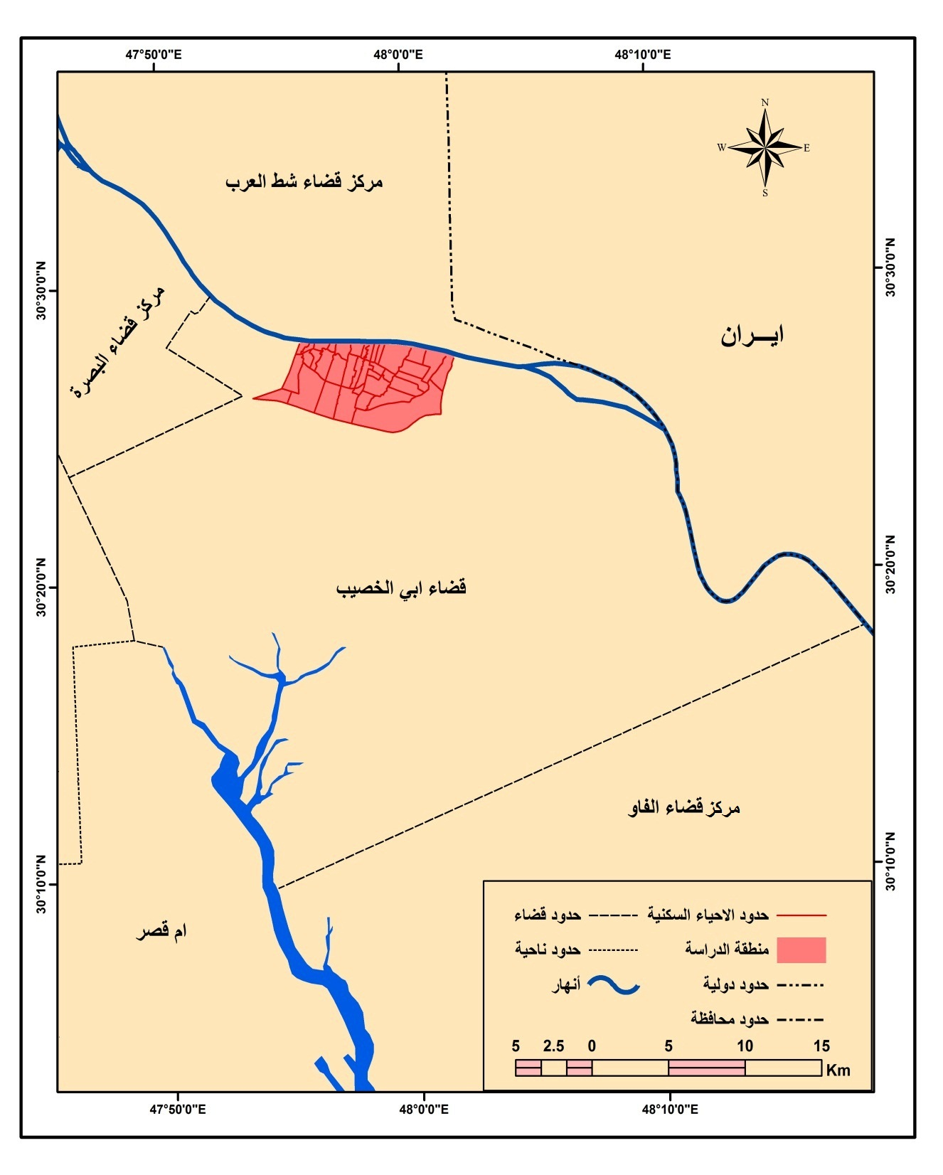

**المصدر : المرئية الفضائية للقمر الصناعي لاندسات 2017, و باستخدام برنامج (Arc GIs 9.3) .**

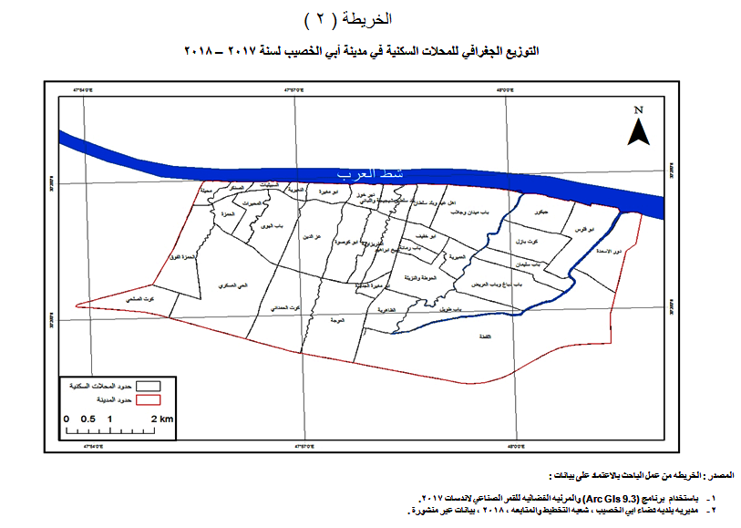

نهاية المرحلة التعليمية ، مما يمثل هدراً لطاقات المجتمع المستقبلية ، وفقد اقتصادي سلبي للعملية التعليمية من الناحية الاقتصادية . وقد عرفت اليونيسيف التسرب عام 1992م بعدم التحاق الأطفال الذين هم في عمر التعليم بالمدرسة أو تركها دون إكمال المرحلة التعليمية التي يدرس بها بنجاح، سواء كان ذلك برغبتهم أم نتيجة لعوامل أخرى ، وكذلك عدم المواظبة على الدوام لعام أو أكثر **( 5 )** . وتعني كلمة التسرب في المفهوم التربوي، انقطاع التلاميذ عن المدرسة الابتدائية انقطاعا جزئيا أو تاما ، ماديا أو معنويا، بالشكل الذي لا يستطيع معه التلاميذ المتسربون أن يتموا دراستهم بنجاح ويحققوا الأهداف المنوطة بالتعلم **( 6 )** .وفي ضوء ما سبق يمكن تحديد مفهوم التسرب على أنه يشمل التلاميذ المسجلين في القيد العام للمدرسة الابتدائية ولم يواظبوا على الدوام فيها , خلال إحدى المراحل الدراسية دون العودة اليها .

**2 – مفهوم عمالة الأطفال :**

إنّ عمالة الأطفال هي من أهم الظواهر الاجتماعية التي انتشرت في العديد من مجتمعات الدول النامية التي من ضمنها مجتمع الدراسة , وهي من الظواهر المعقدة التي لم يتفق على مفهوم محدد لها في ظل المجتمع الذي تسود فيه . فهو يختلف عن مفهوم المساعدة للأهل في الأعمال المنزلية البسيطة إضافة إلى مهام أخرى لا يمكن ان تتسبب في أثار سلبية على صحته أو حياته . ويعدّ مفهوم عمالة الأطفال مفهوماً واسع الانتشار في الدراسات الاجتماعية ، رغم عدم وجود مقياس معياري واضح لرصده وتحديده ، حيث تضمنت أغلب الأدبيات الاجتماعية تسميات عدة مختلفة ومتفاوتة للإشارة إلى المفهوم منها أن عمالة الأطفال هي كل شكل من أشكال النشاط الاقتصادي الذي يمارسه الأطفال والذي يجردهم من كرامتهم ويضر بنموهم الطبيعي والجسدي والنفسي , كما عرفه أخرون على أنه جميع أشكال أعمال الأطفال الذين تقل أعمارهم عن المنصوص عليه ضمن مواثيق منظمة العمل لدولية التي لا تسمح بتشغيل الأشخاص الذين لم يتموا الثالثة عشرة من أعمارهم " الذي في العادة ما يكون 15 سنة أو تحت سن إنهاء التعليم الإلزامي " **(7)** .

كما ويتحدد مفهوم عمالة الأطفال بأنهم الأطفال الذين يعملون بموافقة أَسرهم وبالاتفاق مع صاحب العمل سواء كان في ورشة أم محل أم مصنع أم دكان ، والسبب في عملهم هو تحسين دخل الاسرة **(8)** . وتعرف بأنها مجموعة الأنشطة الهامشية التي لا ترتبط بالعملية الإنتاجية التي يمارسها الأطفال في الشوارع من اجل استمرار بقائهم او بقاء أسرهم **(9)** .

وتعرف أيضا بأنها تشمل فئة الأطفال الذين يعملون في الشارع والذين يرتبطون ارتباطاً قليلاً أو كثيراً مع أسرهم ويعودون ليلاً إلى منازلهم عند نهاية عملهم اليومي **(10)** . كذلك هي الاعمال التي تضع أعباء ثقيلة على الطفل والتي تهدد سلامته وصحته ورفاهيته , التي تستفيد من ضعف الطفل وعدم قدرته على الدفاع عن حقوقه . وهي عمالة رخيصة بديلة عن عمل الكبار **(11)** . أما تعريف منظمة العمل الدولية لعمالة الأطفال فهي العمل بأجر أو دون أجر إضافة إلى القيام ببعض النشاطات الجسدية والعقلية والاجتماعية للأطفال التي تحرمهم حقهم في التعليم وتكون خطيرة عليهم وتحرمهم من نموهم الطبيعي **(12)** . كما يشار إلى الأطفال المشاركين في أي نشاط يدخل حد الإنتاج المعروف في نظام الحسابات الوطنية ضمن مدة زمنية لا تقل عن الساعة , وبهذا يشار إلى انشطة الأطفال الاقتصادية التي تغطي كامل الإنتاج السوقي وبأنواع محدودة من الإنتاج غير سوقي " من سلع وخدمات للإنتاج الخاص بصورة رئيسة " والمتمثلة بعدة أشكال من العمل في الاقتصاد المنظم وغير المنظم وداخل الإطار الأسري وخارجه والعمل بأجر أو لغرض تحقيق ربح مادي " نقدي أو عيني لبعض الوقت أو كاملة " , أو العمل المنزلي خارج أسرة الطفل ولحساب صاحب العمل بأجر أو بدونه **(13)** . وهي ظاهرة شائعة نلمسها بين أطفال الشوارع وبين أطفال الاسر . ويصنف الأطفال العاملين بالشوارع إلى عدة فئات :

1 – الفئة الاولى ؛ وهم أطفال الشوارع العاملون الذين لا اسر لهم .

2 – الفئة الثانية ؛ أطفال السوق العاملون الذين يوجد لديهم اسر ويهدفون من عملهم مساعدة أسرهم .

3 – الفئة الثالثة ؛ أطفال يعملون مع اسرهم بالشارع ويعودون معهم إلى المنزل في آخر النهار **(14)** .

**ثانياً : حجم وتوزيع المتسربين :**

يظهر من خلال تحليل الجدول ( 1 ) ان محلة ( أبو كوصرة ) قد احتلت المرتبة الأولى من حيث العدد الكلي للتلاميذ المتسربين إذ بلغ عددهم ( 57 ) متسرباً . أما في المرتبة الثانية فكانت لمحلة ( الحي العسكري ) والتي بلغ عدد المتسربين الكلي ( 33 ) متسرباً. وفي المرتبة الثالثة احتلتها محلة ( عز الدين ) والبالغ عددهم ( 32 ) متسرباً. في حين كانت محلة ( الطريزاوية ) بعدد بالغ ( 30 ) متسرباً. و المرتبة الأخيرة لمحلة ( الحمزة ) الفوق بعدد بلغ ( 27 ) متسرباً , وهكذا لبقية المحلات السكنية الأخرى.

الجدول ( 1 )

التوزيع المكاني للتلاميذ المتسربين ( الذكور , الإناث ) في مدينة أبي الخصيب للعام الدراسي 2017 – 2018



**المصدر : من عمل الباحث بالاعتماد على :**

1. **المديرية العامة لتربية محافظة البصرة , شعبة الإحصاء المدرسي 2018 .**
2. **المديرية العامة لتربية محافظة البصرة , قسم تربية قضاء أبي الخصيب , شعبة الإحصاء المدرسي 2018 .**

**( 2 – 1 ) حجم وتوزيع المتسربين الذكور :**

إذ يتبين من الجدول ( 1 ) ان اعلى نسبة كانت في محلة ( أبو كوصرة ) والبالغة ( 6.8 % ) وبعدد بالغ ( 33 ) متسرباً والذي احتل المرتبة الأولى . وفي الثانية محلة ( الحمزة الفوق ) وكان عدد التلاميذ المتسربين الذكور ( 23 ) متسرباً والذي شكل نسبة ( 4.8 % ) . اما محلتي (عز الدين , أبو فلوس) اللواتي احتلتا المرتبة الثالثة بعدد بلغ ( 21 ) متسرباً وبنسبة بلغت ( 4.3 % ) . وتأتي بعدها محلة (الشيخ إبراهيم) بعدد متسربين من الذكور بالغ ( 19 ) متسرباً وبنسبة بلغت ( 3.9 % ) , والمرتبة الأخيرة كانت من نصيب محلة (الطريزاوية ) والبالغ عددهم ( 18 ) متسرباً وبنسبة ( 3.7 % ) , وهكذا دواليك لبقية المحلات السكنية , الشكل ( 1 ) , الخريطة ( 3 ) .

**شكل ( 1 )**

**نسبة عدد التلاميذ المتسربين ( الذكور , الإناث ) من المدارس الابتدائية في مدينة أبي الخصيب للعام الدراسي 2017 – 2018**

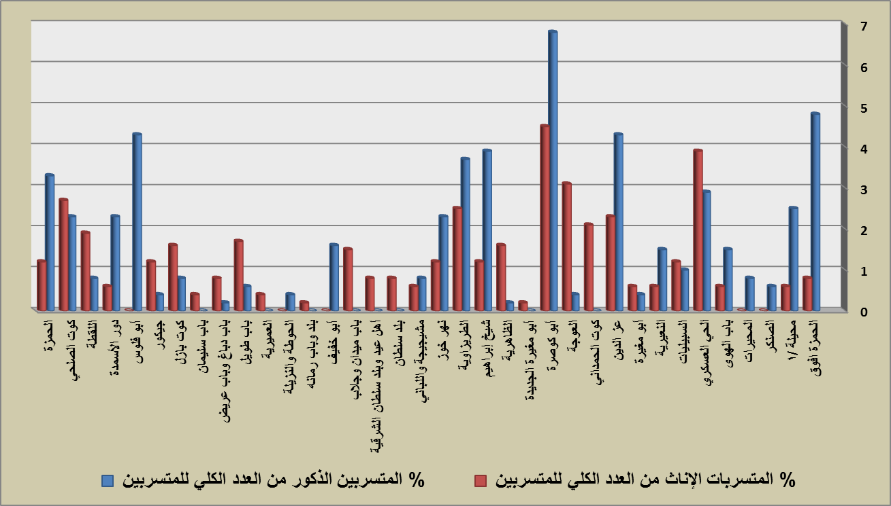

**المصدر : من عمل الباحث بالاعتماد على بيانات الجدول ( 1 )**

**( 2 – 2 ) حجم وتوزيع المتسربات الإناث :**

ويلاحظ من الجدول ( 1 ) إن التلميذات المتسربات في محلة (أبو كوصرة) سجلت النسبة الاعلى والبالغة ( 4.5 % ) وبعدد بلغ ( 24 ) متسربة والذي به احتلت المرتبة الأولى . اما المرتبة الثانية فهي لمحلة (الحي العسكري) بنسبة ( 3.9 % ) و بعدد بلغ ( 19 ) متسربة . وفي الثالثة سجلت محلة (العوجة) نسبة ( 3.1 % ) بواقع عدد ( 15 ) متسربة .في حين ان محلة (كوت الصلحي) جاءت في المرتبة الرابعة بنسبة ( 2.7 % ) بعدد تلميذات متسربات بلغ ( 13 ) متسربة . واخيراً كانت محلة (الطريزاوية) في المرتبة الاخيرة بنسبة ( 2.5 % ) وبعدد ( 12 ) متسربة , الشكل ( 1 ), الخريطة ( 4) .

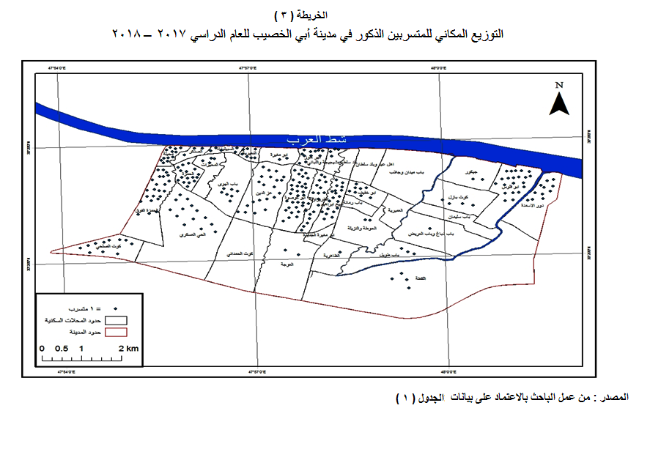

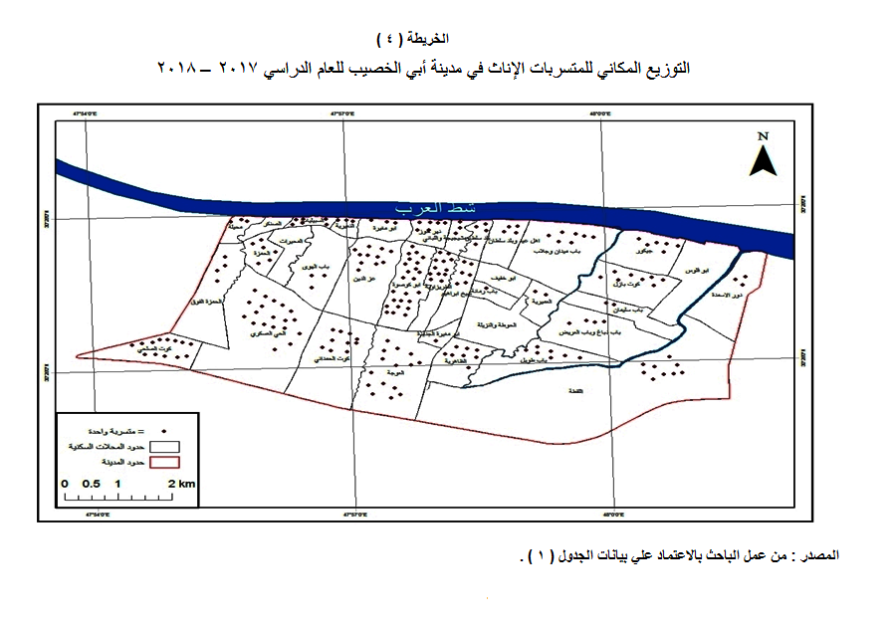

**ثالثاً : حجم وتوزيع عمالة الأطفال من المتسربين :**

يلاحظ من الجدول ( 2 ) ان العدد الكلي للأطفال العاملين في مدينة أبي الخصيب قد بلغ ( 153 ) طفلاً عاملاً , والذي شكل نسبة ( 31.7 % ) من المجموع الكلي للتلاميذ المتسربين البالغ ( 482 ) متسرباً . في حين سجلت محلة (أبو كوصرة) النسبة الأعلى في عدد الاطفال العاملين الكلي والبالغ ( 18 ) طفلاً عاملاً وبنسبة بلغت ( 3.7 % ) وبه احتلت المرتبة الاولى من حيث العدد والنسبة . أما ( محيلة1 , الطريزاوية , دور الأسمدة ) قد احتلوا المرتبة الثانية من حيث عدد الأطفال العاملين بعدد بلغ ( 11 ) طفلاً عاملاً وبنسبة ( 2.3 % ) . و محلة (باب الهوى) فقد اخذت المرتبة الثالثة لعدد الاطفال العاملين ( 10 ) أطفال عاملين وبنسبة ( 2.1 % ) . المرتبة الرابعة فكانت لمحلة (الحي العسكري , نهر خوز , الحمزة) بعدد بلغ ( 9 ) أطفال عاملين التي شكلت نسبة ( 1.9 % ) . المرتبة الاخيرة اتت فيها محلة (جيكور) وكان عدد الاطفال العاملين ( 7 ) أطفال عاملين بنسبة بلغت ( 1.4 % ) , وهكذا لبقية المحلات السكنية , ويرجع سبب التدرج في المراتب للمحلات نتيجة للاختلاف في عدد التلاميذ كل محلة فكلما زاد عدد التلاميذ ازداد معها عدد التلاميذ المتسربين ليرتفع معها عدد الأطفال العاملين .

**( 3 – 1 ) حجم وتوزيع عمالة الأطفال الذكور من المتسربين :**

يلاحظ من الجدول أدناه ان العدد الكلي للأطفال العاملين الذكور قد بلغ ( 104 ) طفلاً عاملاً والذي شكل نسبة ( 38.5 % ) من العدد الكلي للتلاميذ المتسربين البالغ ( 482 ) متسرباً . في حين بلغ عدد الأطفال العاملين الذكور في محلة أبو كوصرة ( 15 ) طفلاً عاملاً وبنسبة ( 5.6 % ) والتي به قد احتلت المرتبة الأولى . اما محيلة1 فقد اتت بالمرتبة الثانية من حيث عدد الاطفال العاملين بعدد ( 9 ) وبنسبة ( 3.3 % ) أطفال عاملين .و محلة ( الحي العسكري , الطريزاوية ) كانت في المرتبة الثالثة بعدد بلغ ( 8 ) أطفال عاملين التي شكلت نسبة ( 3 % ) . المرحلة الرابعة من نصيب محلتي( أبو فلوس, الحمزة ) بعدد بالغ ( 6 ) أطفال عاملين وبنسبة بلغت ( 2.2 % ) والمرحلة الأخيرة والتي بلغ فيها عدد الأطفال العاملين الذكور ( 5 ) أطفال عاملين وبنسبة ( 1.9 % ) ضمن المحلات ( الحمزة الفوق , باب الهوى , عز الدين , نهر خوز , دور الأسمدة ) والسبب في ذلك يعود إلى ضعف الدخل الأسر مادياً واتجاه الأطفال المتسربين لمساعدة اهليهم مادياً , بالإضافة إلى الاسباب السابقة , الشكل ( 2 ) , الخريطة ( 5 ) .

الجدول ( 2 )

**التوزيع المكاني للأطفال العاملين ( الذكور , الإناث ) للعام الدراسي 2017 – 2018 من المتسربين في مدينة أبي الخصيب**

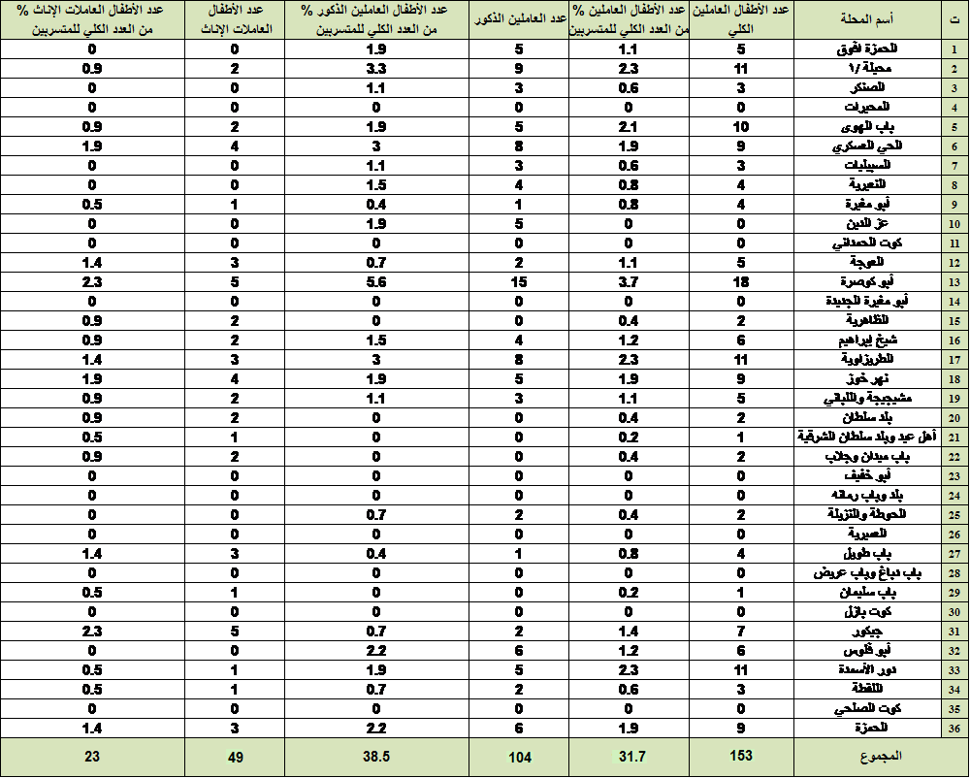

**المصدر : الجدول من عمل الباحث بالاعتماد على بيانات :**

1. **المسح الميداني للمتسربين من المدارس الابتدائية في مدينة أبي الخصيب للعام الدراسي 2017 – 2018 .**
2. **بيانات الجدول ( 1 ) للتلاميذ المتسربين في مدينة أبي الخصيب , ص 8 .**

**شكل (2)**

**نسبة عدد الأطفال العاملين ( الذكور , الإناث ) من العدد الكلي للتلاميذ المتسربين و العدد الكلي للأطفال العاملين في مدينة أبي الخصيب للعام الدراسي 2017 – 2018**

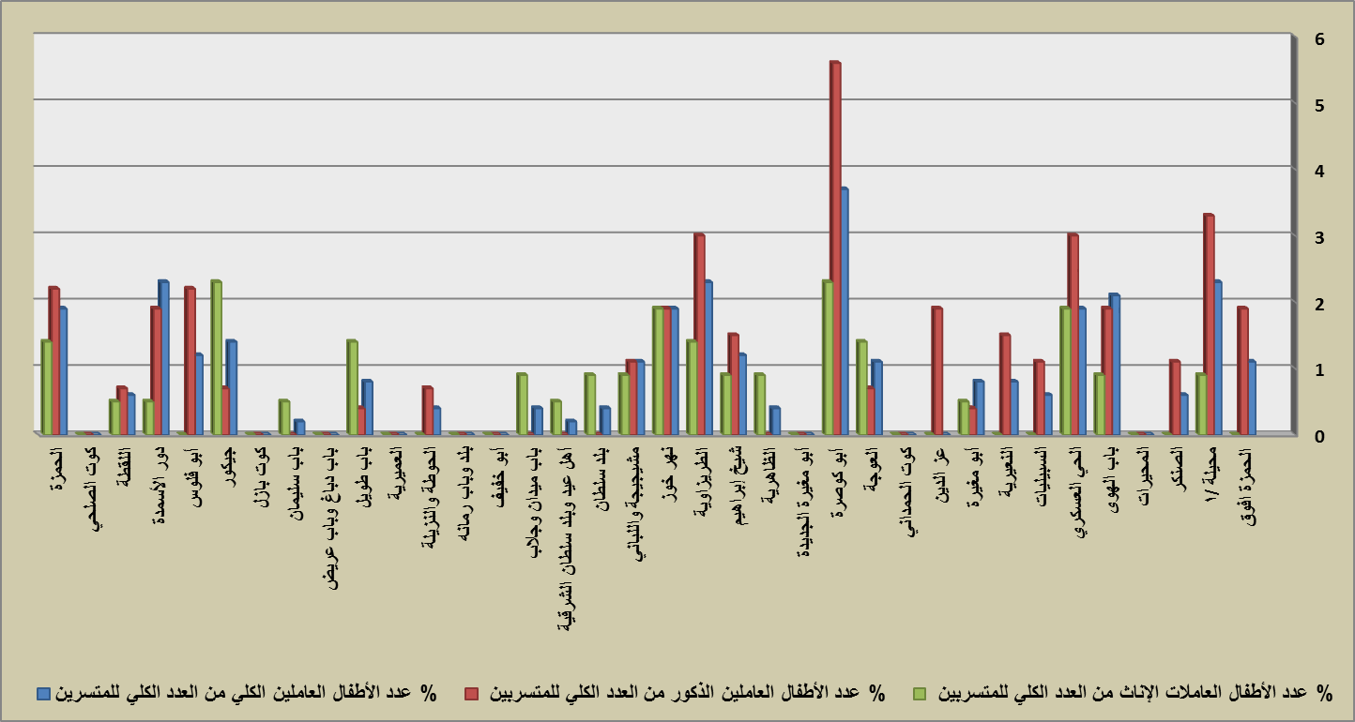

**المصدر : عمل الباحث بالاعتماد على بيانات جدول ( 2 )**

**( 3 – 2 ) حجم وتوزيع عمالة الأطفال الإناث من المتسربات :**

وبالعودة إلى الجدول ( 2 ) يلاحظ ان العدد الكلي للأطفال العاملات في مدينة أبي الخصيب قد بلغ ( 49 ) طفلة عاملة والتي شكلت نسبة ( 23 % ) من المجموع الكلي للتلميذات المتسربات في مدينة أبي الخصيب البالغ عددهن ( 213 ) متسربة .كما يلاحظ ان محلة (أبو كوصرة , جيكور) هي الأولى من حيث عدد الأطفال العاملات إذ بلغ عددهم فيها ( 5 ) أطفال عاملات وبنسبة ( 2.3 % ) . اما محلتي (الحي العسكري , نهر خوز) واللذان اتيا في المرتبة الثانية بعدد بلغ ( 4 ) أطفال عاملات و بمسبة ( 1.9 % ) . وفي المرتبة الثالثة جاءت محلة ( العوجة , الطريزاوية , باب طويل , الحمزة ) بعدد بالغ ( 3 ) أطفال عاملات والتي شكلت نسبة ( 1.4 % ) . في حين سجلت محلة ( محيلة1 , باب الهوى , الظاهرية , الشيخ إبراهيم , مشيجيجة واللباني , بلد سلطان , باب ميدان وجلاب ) المرتبة الرابعة بعدد الأطفال العاملات والذي بلغ ( 2 ) طفلة عاملة التي شكلت نسبة ( 0.9 % ) . وفي المرتبة الأخيرة جاءت محلة ( أبو مغيرة , أهل عيد وبلد سلطان الشرقية ,باب سليمان ,دور الأسمدة , اللقطة ) بعدد بلغ ( 1 ) طفلة عاملة وبنسبة بلغت ( 0.5 % ) ويرجع السبب إلى كون هذه المحلات ريفية لا تهتم كثيراً بتعليم الفتيات ودفعهم لمساعدة الأهل وتزويجهم بعمر صغير , بالإضافة إلى الأسباب السابقة , شكل ( 2 ) , خريطة ( 6 ) .

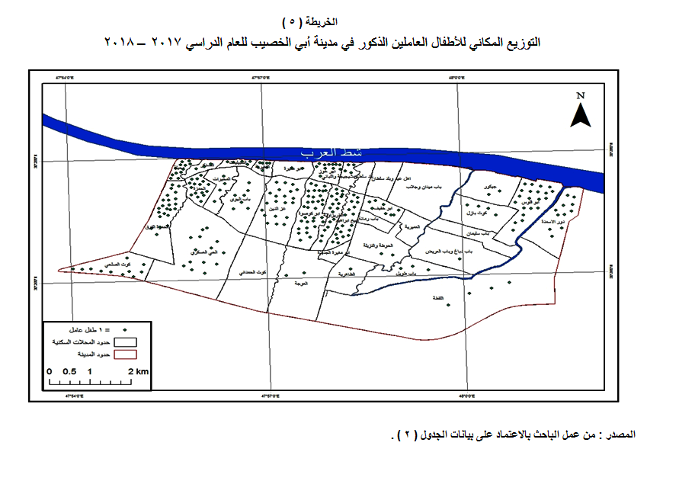

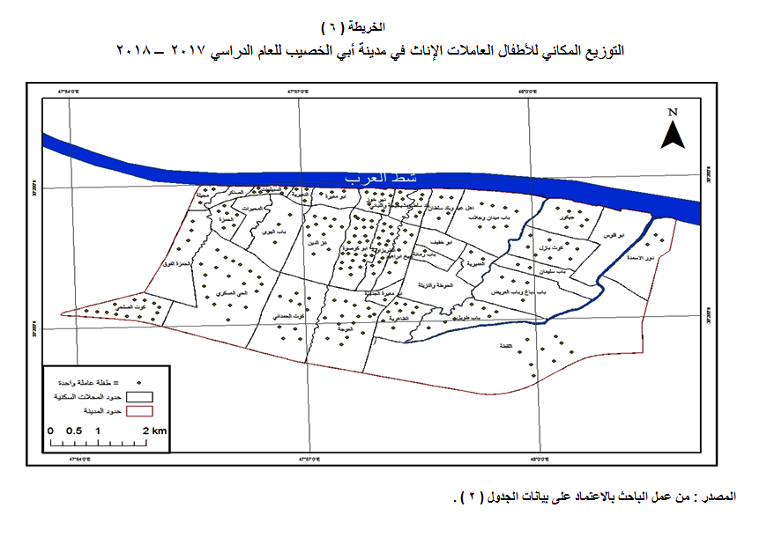

**رابعاً : أسباب التسرب وعمالة الأطفال :**

تلعب العديد من الاسباب دوراً فاعلاً في اتساع حجم ظاهرة تسرب التلاميذ و عمالة الاطفال إلا أن أهمها زيادة عدد الاسر الفقيرة في مجتمع الدراسة , ومن هذه الاسباب :

١- ارتفاع معدلات النمو السكاني الذي يؤدي الى ارتفاع في معدلات البطالة ، ويزيد من معدل الاعالة .

2 - الفشل الدراسي إذ يؤدي الفشل الذي تكمن مسبباته في الطفل ذاته ، حيث يفتقد الى العنصرين الاساسيين للإنجاز الدراسي او احدهما ، وهما ( الرغبة في الدراسة و القدرة على الوفاء بمتطلباتها الذهنية ) ، وحين يجد الطفل نفسه عاجزاً عن تحقيق قدر مقبول من هذا الانجاز ، يضطر في العادة الى ترك الدراسة والتوجه مبكراً الى سوق العمل , حيث بلغ عدد التلاميذ الفاشلين دراسياً للعام الدراسي 2017 – 2018 ( 129 ) تلميذاً وبنسبة ( 26.8 % ) من العدد الكلي للمتسربين البالغ ( 482 ) متسرباً .

3 - و من الاسباب الفاعلة في وجود ظاهرة عمالة الاطفال وتحديد حجمها ( نظام التعليم ) ، إذ توجد علاقة مباشرة بين وجود هذا النظام وفاعليته وطبيعة وماهية الخدمات التي يقدمها الى المستفيدين منه والبيئة التي يوفرها لهم وبين توجه الاطفال في سن مبكرة الى سوق العمل .

4 - عجز الاسرة عن تحمل تكلفة الدراسة ، فقد شهدت السنوات السابقة تحولاً جوهرياً في العديد من سياسات الدولة الخاصة بالتعليم ، وتخليها عن ( دعم ) الخدمات الخاصة بهِ لتمكين الاطفال من الحصول عليه مجاناً ، او على نحو شبه مجاني باعتبار ذلك حقاً لهم تجاه الدولة – وواجباً على الدولة تجاههم . والذي نجم عن تحوله الى توفيره للراغبين فيه مقابل ثمن يساوي تكلفته الحقيقية ، او يزيد عليها في حالة تقديمه من قبل مؤسسات تعليمية خاصة ( المدارس الأهلية ) تسعى الى تحقيق الربح ، ان عجزت اعداد كبيرة من الاسر عن تمكين اولادها من الالتحاق بالمدارس ، او انها اضطرت الى الدفع بهم الى ترك الدراسة في مراحل مبكرة جداً ، ومن ثم التوجه بالضرورة الى سوق العمل .

5 - البيئة المدرسية الطاردة ، إذ تتسبب البيئة المدرسية في الكثير من الحالات إلى الدفع بالأطفال بعيداً عنها ، مما يضطرهم الى تركها والتوجه المبكر الى سوق العمل ، وتكون البيئة المدرسية ( طاردة ) للتلاميذ حين لا تتوفر فيها المستلزمات الدنيا لحياة مدرسية ملائمة ، او عندما تستعمل فيها اساليب تربوية غير ملائمة مثل العنف .

6 - التغير في السياسات الحكومية وتحولها نحو سياسات اقتصاد السوق ، وتخليها عن سياسات الدعم المحقق لغايات اجتماعية لصالح محدودي الدخل .

**خامساً : الأثار المترتبة على التسرب وعمالة الأطفال :**

تعد ظاهرة عمالة الأطفال من أخطر الظواهر الاجتماعية التي تمس كيان المجتمع الاجتماعي , الاقتصادي و الثقافي , لذا لابد من مواجهة أثارها السلبية من خلال توفير الحياة الأفضل لفئة الأطفال , و من أبرز هذه الأثار هي :

**1 – الجانب النفسي :** إذ نجد بعض الصفات عند الأطفال العاملين التي من أهمها :

**أ –** الميل إلى العدوانية والعنف الزائد , وذلك نتيجة لفقدان الرعاية الأسرية اللازمة في هذا السن المبكر , فضلاً عن ما يعايشونه في حياتهم اليومية من سلوكيات و مظاهر عنيفة في بيئة العمل .

**ب –** الشعور بالنقص مقارنة بالأطفال الأخرين بسبب عدم توافر الظروف الملائمة لحياتهم الطبيعية.

**2 – الجانب العاطفي :** يتأثر التطور العاطفي عند الطفل العامل من عدة نواحي , وهي كالأتي :

**أ –** أن انشغال الطفل بالعمل اليومي قد يفقد تدريجياً ارتباطه بعائلته ، وفقدان احترامه لنفسه ، ومن ثم فقدانه للثقة بذاته ، فيصبح طفلاً خائفاً من المجتمع ، ومعرضاً للعنف والاستغلال البشع من قبل البيئة الخارجية المحيطة به ، وقد يعرضه لمصاحبة رفقاء السوء .

**ب –** يتولد عند الأطفال العاملين في ظل ارتباطه الأسري سخطه الدائم على ظروف عيشهم الذي دفعته للعمل , إذ ان من أهم العوامل التي دفعت بالأطفال إلى ترك المدرسة والعمل بوقت مبكر هو الفقر الذي تعاني منه معظم فئات مجتمع الدراسة .

**ج –** تظافر مشاعر الظلم والاحباط لدى الأطفال العاملين التي لها نتائج سلبية على علاقاته المجتمعية وهي محصلة للمشاعر وظروف البيئة المحيطة به .

**3 – جانب التطور المعرفي :** يتأثر التطور المعرفي لدى الطفل الذي يترك المدرسة ويتوجه للعمل ، فقدراته وتطوره العلمي في السلم المعرفي ستنخفض كما تنخفض قدراته على القراءة و الكتابة ، الحساب ، إضافة الى قلة ابداعه .

**4 – جانب التطور والنمو الجسدي :** تتأثر صحة الطفل من ناحية التناسق العضوي والقوة ، والبصر و السمع وذلك نتيجة الجروح والكدمات الجسدية ، والتعرض لحوادث السيارات ، الخنق من الغازات السامة ، صعوبة التنفس ، نزف وما الى ذلك من التأثيرات الصحية السيئة على الأطفال العاملين . إذ نتيجة لهذه المخاطر الصحية التي تواجههم في عملهم اليومي والتي تعوق نموهم ذلك لأن الأطفال أكثر تأثرا بهذه المعوقات في ظل تطور نموهم ، كما انهم أكثر عرضة وتأثرا للعوامل التي تؤثر على اختلال الوظائف الحيوية ، ومعدل نموهم ، وتوازن الأجهزة المختلفة في الجسم ، وأقل تحملا لمصاعب العمل ، والضغوط النفسية التي تصاحب العمل ، فضلاً عن عدم تقديم رعاية صحية لهم عند إلحاقهم بالعمل لدى أصحاب العمل .هذا بالإضافة إلى أن معظم الأطفال العاملين يعانون من سوء التغذية والأمراض المتوطنة مما يؤدي لضعف مقاومة الجسم لتلك الأمراض المختلفة ، ويتعرض الطفل المشتغل لكثير من المخاطر الصحية وأمراض المهنة وحوادث العمل وكما مبينه في الصور (1,2,3,4)التي التقطت أثناء الدراسة الميدانية في السوق و محلتي أبو كوصرة والحي العسكري .

الصورة ( 1-2 ) إصابة الاطفال العاملين بالطفح الجلدي بسبب حرارة الشمس والالتهاب الجلدي



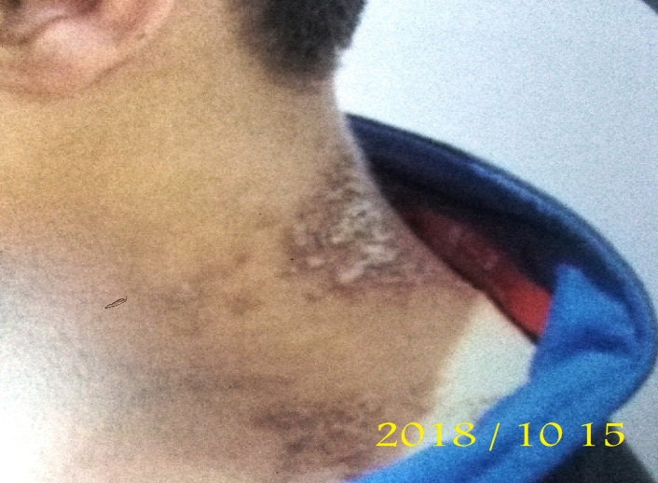

الصورة ( 3-4 )تعرض أحد الأطفال لحادث دهس في إحدى شوارع المدينة و امراض جلدية

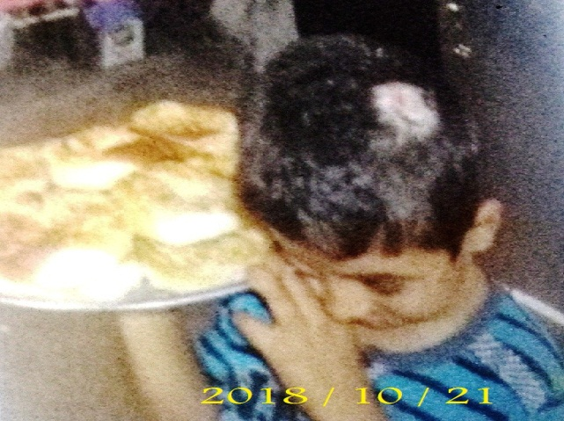

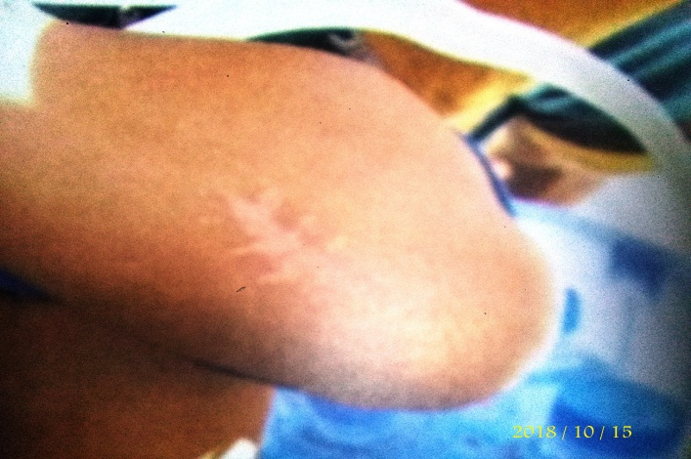

**الاستنتاجات :**

**الاستنتاجات :**

توصلت الدراسة إلى الاستنتاجات الأتية :

1 – من أهم الانعكاسات للتسرب من المدارس الابتدائية في مدينة أبي الخصيب هي ظاهرة عمل الأطفال .

2 – أثرت عمالة الأطفال على صحتهم ونفسيتهم .

3 – اوضحت الدراسة ان التلاميذ المتسربين العاملين من المدارس الابتدائية في مدينة أبي الخصيب توزعت في جميع محلاتها السكنية , وبكلا الجنسين ( الذكور , الإناث ) .

4 – تركز النسبة الأعلى للذكور العاملين في مدينة أبي الخصيب ضمن محلة أبو كوصرة بنسبة بلغت ( 15 % ) , في حين أقل نسبة سجلت في محلة باب طويل و أبو مغيرة بنسبة ( 0.4 % ). اما الأطفال العاملات فكانت أعلى نسبة ضمن محلة أبو كوصرة و جيكور بنسبة ( 2.3 % ) , أما اقل نسبة سجلت في محلة ( أبو مغيرة , أهل عيد وبلد سلطان الشرقية , باب سليمان , دور الأسمدة , اللقطة ) بنسبة ( 0.5 % ) .

5 – نتيجة لارتفاع أعداد المتسربين من المدارس الابتدائية فقد زاد معه عدد عمالة الأطفال , وبهذا تكون العلاقة طردية بينهم .

6 – إضافة إلى تعرض الأطفال العاملين في مدينة أبي الخصيب لمجموعة من الأثار الصحية والاجتماعية والاقتصادية التي تصيبهم نتيجة تنوع وتعدد اعمالهم , فضلاً عن المشاكل النفسية التي تسوقهم للشعور بالنقص وانهم الشريحة الأدنى في المجتمع .

**التوصيات المقترحة :**

ومن جملة التوصيات التي يمكن اقتراحها في هذا الإطار هي :

1 – متابعة التسرب الدراسي من خلال إدارات المدارس وبالتنسيق مع الاسرة , من أجل معالجتها والسيطرة عليها .

2 – سن القوانين للسيطرة على ظاهرة التسرب من المدارس الابتدائية في مدينة أبي الخصيب باعتباره المغذي لظاهرة عمالة الأطفال .

3 – الاهتمام بالصحة النفسية للطفل من قبل الاسرة والمدرسة .

4 – تحديد الزامية الدراسة لغاية نهاية مرحلة الدراسة المتوسطة .

5 – الاهتمام بالتعليم ومؤسساته من خلال تأهيل الكوادر التعليمية و اختيار الكوادر التدريسية الكفؤة خاصة للمدارس الابتدائية , ذلك لتمكنهم من كيفية مع هذه الشريحة الرقيقة من المجتمع .

6 – وضع برامج خاصة بالتعليم الابتدائي و علاقته بظاهرة عمالة الأطفال وخطر هذه الظاهرة على الأسر والمجتمع خاصة الأسر ذات المستوى التعليمي المنخفض .

7 – تخصيص شبكة ضمان اجتماعي خاصة للأسر الفقيرة للحد من استغلال اطفالهم لغرض الأعمال التي لا تتناسب مع أعمارهم وشخصيتهم .

**الهوامش :**

1. **باستخدام برنامج (Arc GIs 9.3) والمرئية الفضائية للقمر الصناعي لاندسات 2017.**
2. **فھد ابراهيم القاشي الغامدي ، الخدمات الإرشادية وأثرها في الحد من ظاهرة التسرب الدراسي بالمرحلة المتوسطة بمدينة جدة ، رسالة ماجستير , 1415 ھ , ص 29 .**
3. **تقرير منظمة اليونيسكو , 1999 .**
4. **علي رسلان , مشكلة التسرب في المدرسة الابتدائية , المنظمة العربية للتربية والثقافة والعلوم , القاهرة ط1, 1973 , ص 3 .**
5. **تقرير منظمة اليونيسف , 1992 .**
6. **فخر الدين القلا , مستوى التعليم الابتدائي وانعكاساته على مشكلة الأمية ، الشركة المصرية للطباعة والنشر، القاهرة ، 1977 ، ص.10.**
7. **إبراهيم قويدر , عمالة الأطفال في العالم , مطبعة جامعة الدول العربية , القاهرة , 2002 , ص5 .**
8. **احمد محمد موسى ، اطفال الشوارع / المشكلة – وطرق العلاج ، المكتبة , العصرية للنشر والتوزيع ، المنصورة ، ط 1 , 2009 ,ص12 .**
9. **محمد عبد العظيم , وصف أوضاع الأطفال العاملين في الصناعة ، دراسة ميدانية محلية و التنمية , القاهرة , المجلس العربي , العدد 6 , 2002 .**
10. **فهمي محمد سيد احمد , أطفال الشوارع الأسباب والدوافع رؤية واقعية، مجلة الطفولة والتنمية ، العدد 1، مجلد 1، المجلس العربي للطفولة والتنمية ، 2001 .**
11. **جيري رد جرز ، جاي ساندين , تشغيل الأطفال والفقر والتخلف، ترجمة خالد أحمد أسعد عيسى ، منشورات وازرة الثقافة ، دمشق ، 1998 ، ص 232 .**
12. **أحمد محمد الزبون , التأثيرات الاجتماعية لظاهرة عمالة الأطفال في الإقليم الشمالي من المجتمع الاردني , مجلة العلوم الاجتماعية , عدد2 , مجلد 41 , جامعة البلقاء التطبيقية , الاردن , 2013 ,ص130 .**
13. **محمد علي عبد الحسين التميمي , تحليل جغرافي لواقع عمالة الأطفال في مدينة أبي الخصيب وأفاقها المستقبلية , رسالة ماجستير , قسم الجغرافية , كلية الآداب , جامعة البصرة , 2014 , ص17 .**
14. **أبو بكر موسى محمد مرسي , ظاهرة أطفال الشوارع ، ط 1، مكتبة النهضة المصرية ، مصر , 2001 , ص54 .**

**المصادر :**

1. **احمد , فهمي محمد سيد , أطفال الشوارع الأسباب والدوافع رؤية واقعية، مجلة الطفولة والتنمية ، العدد 1، مجلد 1، المجلس العربي للطفولة والتنمية ، 2001 .**
2. **باستخدام برنامج (Arc GIs 9.3) والمرئية الفضائية للقمر الصناعي لاندسات 2017.**
3. **تقرير منظمة اليونيسف , 1992 .**
4. **تقرير منظمة اليونيسكو , 1999 .**
5. **التميمي , محمد علي عبد الحسين , تحليل جغرافي لواقع عمالة الأطفال في مدينة أبي الخصيب وأفاقها المستقبلية , رسالة ماجستير , قسم الجغرافية , كلية الآداب , جامعة البصرة , 2014 .**
6. **جرز , جيري رد ، جاي ساندين , تشغيل الأطفال والفقر والتخلف، ترجمة خالد أحمد أسعد عيسى ، منشورات وازرة الثقافة ، دمشق ، 1998 .**
7. **رسلان , علي , مشكلة التسرب في المدرسة الابتدائية , المنظمة العربية للتربية والثقافة والعلوم , القاهرة ط1, 1973 .**
8. **الزبون , أحمد محمد , التأثيرات الاجتماعية لظاهرة عمالة الأطفال في الإقليم الشمالي من المجتمع الاردني , مجلة العلوم الاجتماعية , عدد2 , مجلد 41 , جامعة البلقاء التطبيقية , الاردن , 2013 .**
9. **عبد العظيم , محمد , وصف أوضاع الأطفال العاملين في الصناعة ، دراسة ميدانية محلية و التنمية , القاهرة , المجلس العربي , العدد 6 , 2002 .**
10. **فھد ابراهيم القاشي ، الخدمات الإرشادية وأثرها في الحد من ظاهرة التسرب الدراسي بالمرحلة المتوسطة بمدينة جدة ، رسالة ماجستير , 1415 ھ .**
11. **القلا , فخر الدين , مستوى التعليم الابتدائي وانعكاساته على مشكلة الأمية ، الشركة المصرية للطباعة والنشر، القاهرة ، 1977 .**
12. **قويدر , إبراهيم , عمالة الأطفال في العالم , مطبعة جامعة الدول العربية , القاهرة , 2002 .**
13. **مرسي , أبو بكر موسى محمد , ظاهرة أطفال الشوارع ، ط 1، مكتبة النهضة المصرية ، مصر , 2001 , .**
14. **موسى , احمد محمد ، اطفال الشوارع / المشكلة – وطرق العلاج ، المكتبة , العصرية للنشر والتوزيع ، المنصورة ، ط 1 , 2009 .**